Reporte Práctica 6

Alumno: Carmona Medina Víctor Ángel

Materia: Algoritmos Genéticos

Profesora: MORALES GUITRON SANDRA LUZ

Grupo: 3CM5

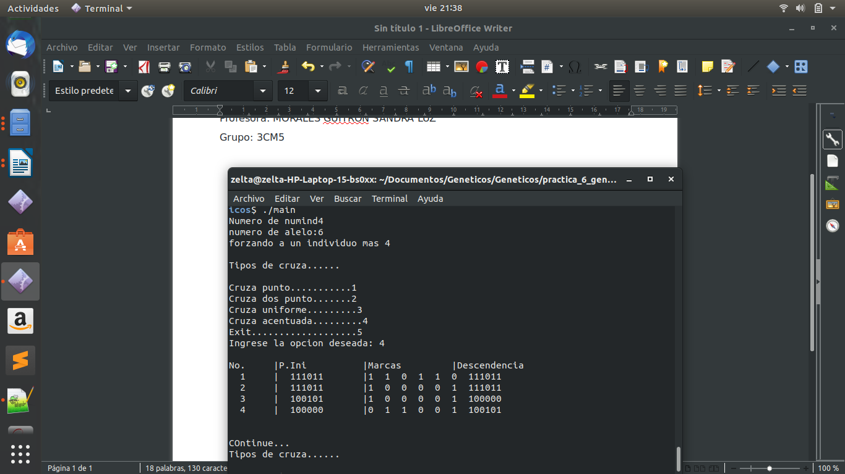

Introducción

Cruza

Combinan información de los padres para crear nuevos descendientes. La selección de qué información de los padres se combina es estocástica. Muchos descendientes pueden ser peores que los padres (en términos de la función de fitness). Se espera que algunos de ellos sean mejores al combinar los elementos de sus genotipos que conducen a la obtención de mejores fenotipos.

Cruce en un punto Limitación: Depende del orden en el que aparecen los genes Es más probable que sigan juntos genes que estén cerca. Nunca mantiene juntos los genes de extremos opuestos. Este sesgo posicional puede aprovecharse si conocemos algo sobre la estructura de las soluciones de nuestro problema, aunque no suele ser el caso…

Cruce en n puntos : Se eligen n puntos de cruce aleatoriamente. Se fragmentan los cromosomas en esos puntos. Se juntan fragmentos, alternando los padres

Cruce uniforme :Se elige al azar el padre del que proviene cada gen para el primer hijo (el segundo hijo es el “inverso”) La herencia de un gen es ahora independiente de su posición en el cromosoma (se eliminar el sesgo posicional del cruce en n puntos).

Tipos

Basados en las frecuencias de los alelos (votación p-sexual, generalización del cruce uniforme)

Basados en la segmentación de los padres (cruce diagonal, generalización del cruce en n puntos)

Basados en operaciones numéricas sobre alelos con valores reales (p.ej. centro de masas)

Para elaborara los ejemplos este ejercicio solo contendra 4 individuos con 6 alelos cada uno

Ejemplo 1 de una cruza normal a forma de aclaracion el agente par solo mostrara

su numero su cadena inicial y final.

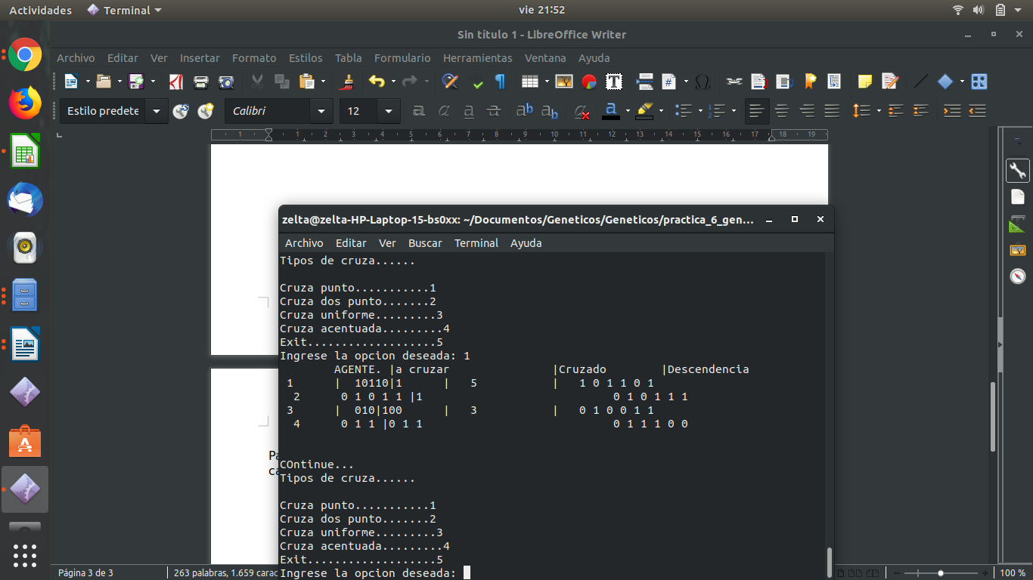

Ejemplo 2

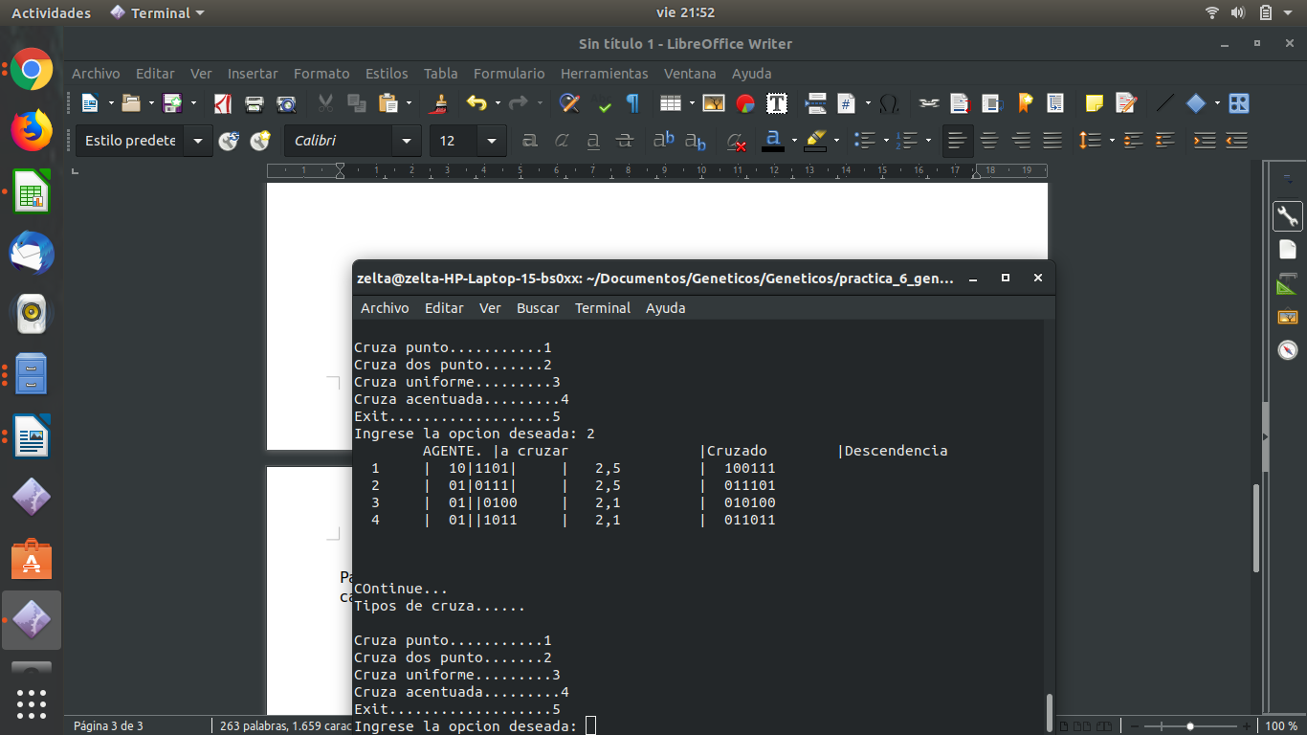Obtenemos 2 puntos de cruza que modicaremosal final

Ejemplo 3

Cruza uniforme

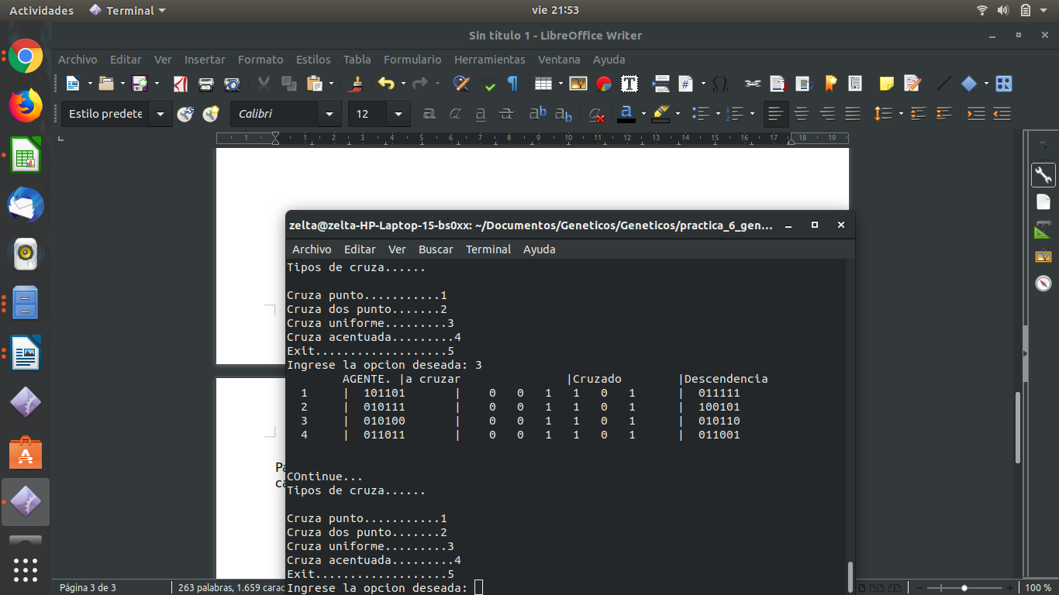

Ejemplo 4

En este ejemplo aclarare que el tercer dato los numero de 1 supondran ser las marcas para tomar consideracion en el ejercicio.

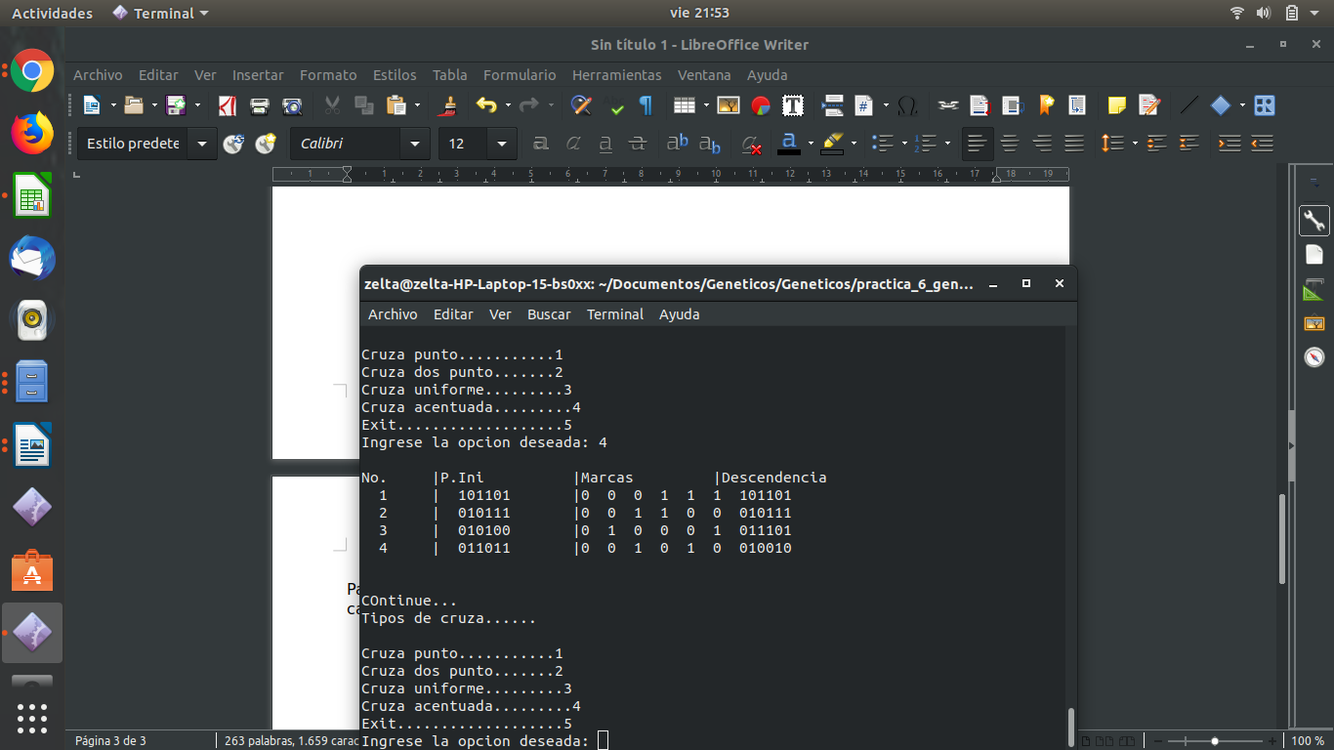

Conclusiones

En este ejercicio se vio distintos métodos de cruza al convencional que se nos enseño al principio del curso, por lo que investigue se que es posible tener una combinacion de estos y no tendriamos problema alguno en nuestra cruza, otro tema que encontre fue mutacion vs cruza donde se da la opinión que dependiendo de cual sea nuestro objetivo pues dicernimeros entre mutar o cruzar.

https://elvex.ugr.es/decsai/iaio/slides/G2%20Genetic%20Algorithms.pdf